Содержание

1. Назначение и условия применения программы 2

2. Характеристика программы 3

2.1 Структура программы 3

2.2 База данных 3

2.3 Описание подсистем и функций 4

# 1. Назначение и условия применения программы

Программа "Авиа компания Летаем" представляет собой законченный программный продукт, который предназначен для удобной покупки билетов и просмотра рейсов. Данная задача по своей сути является системой массового обслуживания (СМО).

Применение данной программы возможно лишь в случае наличия на компьютере всех необходимых технических средств.

Требования программы: персональный компьютер на базе микропроцессора Intel 80586 и выше, VGA совместимая видеокарта, накопитель твёрдом магнитном диске.

Требования к операционной системе ограничены требованиями компилятора языка Delphi 6.0,то есть Windows 98 или выше.

# 2. Характеристика программы

## 2.1 Структура программы

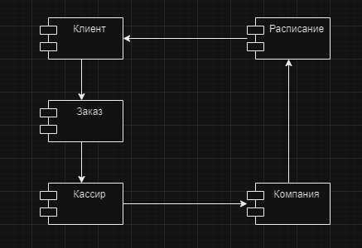

## 2.2 База данных

2.2.1 ER – модель

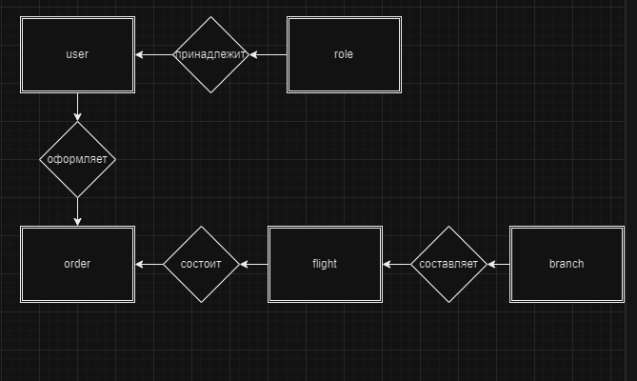

2.2.2 Физическая база данных

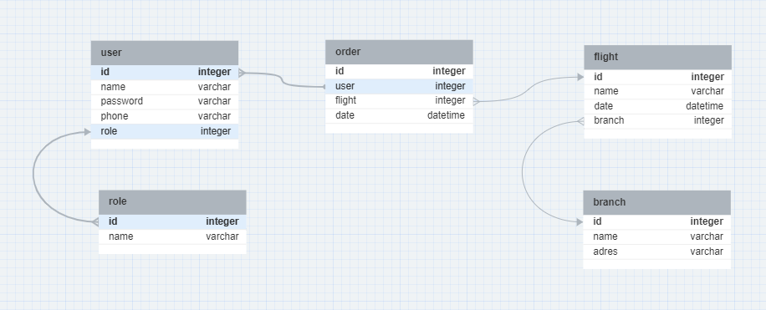

## 2.3 Описание подсистем и функций

2.3.1 П/с Регистрация

Регистрирует пользователя на сайт

2.3.2 П/с Авторизация

Авторизирует пользователя на сайт

2.3.3 П/с Оформление заказа

Оформляет заказ рейса для пользователя

2.3.4 П/с Отмена рейса

Отменяет рейс  
 2.3.5 П/с Добавление расписания

Добавляет новые рейсы